1.
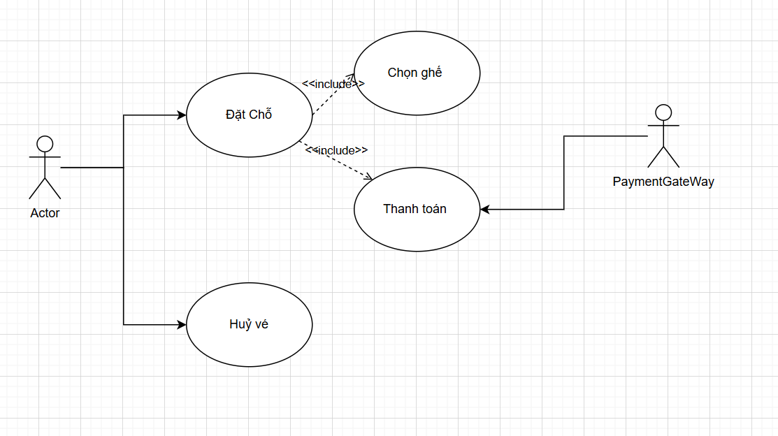
Mô tả:
1. ĐẶT CHỖ
- Actor: Người dùng
- Luồng chính: Chọn ngày/phim/suất chiếu → Xác nhận → Tạo đơn
- Include: Xác nhận đặt chỗ
2. CHỌN GHẾ
- Actor: Người dùng
- Luồng chính: Hiển thị sơ đồ ghế → Chọn ghế → Kiểm tra → Xác nhận
4. HỦY VÉ
- Actor: Người dùng
- Điều kiện: Trong thời gian cho phép hủy (trước 2 giờ suất chiếu)
- Luồng chính: Chọn vé → Xác nhận → Kiểm tra điều kiện → Hoàn tiền (nếu đã thanh toán)
- Kết quả: Vé được hủy, tiền được hoàn (nếu có)

2.
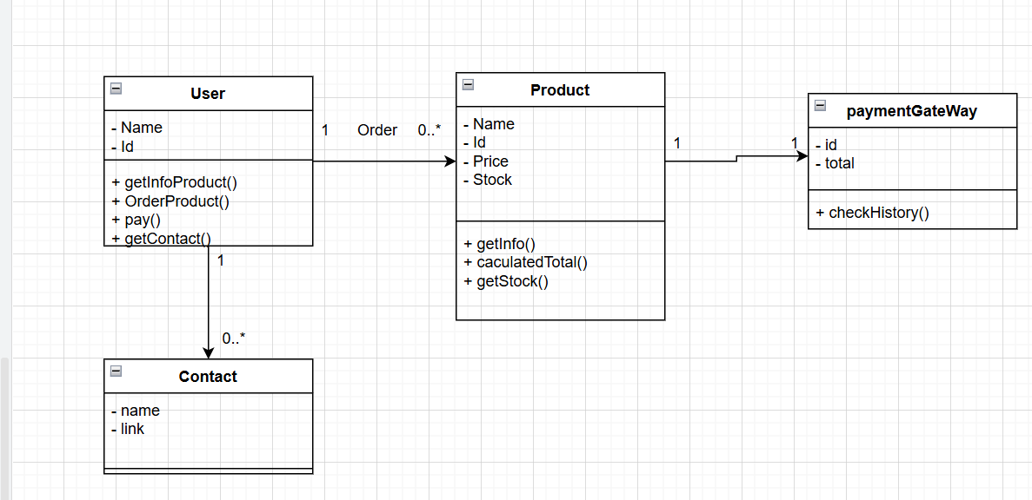
3.
3.1: Danh sách Stakeholders
Stakeholder | Vai trò | Nguồn yêu cầu
Học viên (Student) | Người dùng đăng ký, mua và học các khóa học trực tuyến. | Muốn có nền tảng học dễ sử dụng, truy cập được mọi lúc, xem tiến độ học.
Giảng viên (Instructor) | Người tạo, quản lý và đăng khóa học. | Muốn có công cụ quản lý khóa học, thêm bài giảng, theo dõi học viên.
Quản trị viên (Admin) | Người quản lý toàn bộ hệ thống, người dùng và nội dung. | Cần quyền kiểm soát, duy trì an toàn dữ liệu, phê duyệt khóa học.
Nhà phát triển hệ thống (Developer) | Xây dựng, bảo trì hệ thống. | Cần yêu cầu rõ ràng để phát triển tính năng và xử lý lỗi.
Bộ phận thanh toán (Payment Gateway Provider) | Cung cấp và xử lý giao dịch thanh toán trực tuyến. | Cần tích hợp API an toàn, chính xác và dễ kết nối.
Khách vãng lai (Guest User) | Người chưa đăng ký tài khoản, chỉ xem thông tin khóa học. | Cần có khả năng xem trước thông tin khóa học và đăng ký dễ dàng.

3.2: Phân tích yêu cầu chức năng
STT | Yêu cầu chức năng | Mô tả
1 | Đăng ký và đăng nhập | Hệ thống cho phép người dùng tạo tài khoản và đăng nhập bằng email, mật khẩu hoặc mạng xã hội.
2 | Quản lý khóa học | Giảng viên có thể tạo, chỉnh sửa, xóa khóa học; học viên có thể xem và đăng ký.
3 | Thanh toán khóa học | Tích hợp cổng thanh toán (VNPay, Momo, PayPal,...) để học viên mua khóa học.
4 | Xem và học bài giảng | Học viên có thể truy cập nội dung video, tài liệu, và làm bài kiểm tra.
5 | Theo dõi tiến độ học tập | Hệ thống lưu trạng thái học của từng học viên và hiển thị % hoàn thành.
6 | Quản lý người dùng | Admin có thể quản lý tài khoản học viên, giảng viên, khóa học và phản hồi.
7 | Tìm kiếm và lọc khóa học | Học viên có thể tìm kiếm khóa học theo tên, danh mục, hoặc giảng viên.
8 | Đánh giá và bình luận khóa học | Học viên sau khi học xong có thể để lại đánh giá, góp ý cho khóa học.
9 | Thông báo và email tự động | Hệ thống gửi thông báo khi có khóa học mới, khuyến mãi hoặc cập nhật.

3.3: Phân tích yêu cầu phi chức năng

STT | Yêu cầu phi chức năng | Mô tả
1 | Hiệu năng | Hệ thống phản hồi trong ≤ 3 giây cho các thao tác chính (đăng nhập, xem khóa học).
2 | Bảo mật | Dữ liệu người dùng và thanh toán được mã hóa; đăng nhập bằng giao thức HTTPS.
3 | Khả năng mở rộng | Cho phép mở rộng hệ thống khi số lượng người dùng tăng lên.
4 | Tính sẵn sàng | Hệ thống hoạt động ổn định 24/7, downtime không quá 1 giờ/tháng.
5 | Khả năng tương thích | Hệ thống chạy tốt trên các trình duyệt (Chrome, Firefox, Edge) và thiết bị di động.
6 | Dễ sử dụng | Giao diện thân thiện, có hướng dẫn cho người mới.
7 | Bảo trì | Mã nguồn dễ bảo trì, có tài liệu hướng dẫn phát triển.
8 | Sao lưu và phục hồi | Dữ liệu được sao lưu hàng ngày, phục hồi khi có sự cố.

4.
4.1: Mô tả nghiệp vụ tổng quát
Hệ thống quản lý giao hàng online giúp doanh nghiệp quản lý toàn bộ quy trình vận chuyển — từ khi đơn hàng được tạo cho đến khi giao đến tay khách hàng.
Hệ thống gồm ba chức năng chính:
- Cập nhật đơn hàng:
  - Tạo, sửa, hủy đơn hàng.
  - Lưu trữ thông tin người gửi, người nhận, địa chỉ, trọng lượng, chi phí vận chuyển.
  - Quản lý trạng thái đơn hàng (đang xử lý, đang giao, đã giao, hủy, v.v).
- Theo dõi trạng thái:
  - Hiển thị tiến trình giao hàng theo thời gian thực.
  - Cho phép khách hàng tra cứu trạng thái qua mã đơn hàng.
  - Gửi thông báo khi có thay đổi trạng thái (qua SMS, email, app).
- Phân tích tuyến đường:
  - Hệ thống đề xuất tuyến đường tối ưu dựa trên khoảng cách, thời gian và chi phí.
  - Hỗ trợ nhân viên điều phối lập kế hoạch vận chuyển hiệu quả hơn.
4.2:Loại hệ thống thông tin phù hợp
Loại hệ thống | Mô tả | Lý do phù hợp / vai trò trong hệ thống giao hàng
TPS (Transaction Processing System) | Xử lý các giao dịch hằng ngày, như tạo đơn hàng, cập nhật trạng thái. | Hệ thống giao hàng cần xử lý liên tục hàng nghìn giao dịch mỗi ngày — ví dụ cập nhật “đang giao”, “đã giao”. TPS giúp đảm bảo độ chính xác, thời gian thực và toàn vẹn dữ liệu.
MIS (Management Information System) | Hỗ trợ nhà quản lý tổng hợp, báo cáo dữ liệu. | MIS dùng để thống kê doanh thu, số lượng đơn, hiệu suất giao hàng, giúp nhà quản lý ra quyết định cải thiện quy trình.
DSS (Decision Support System) | Hệ thống hỗ trợ ra quyết định với dữ liệu phân tích, mô phỏng. | Chức năng “phân tích tuyến đường tối ưu” sử dụng DSS để tính toán tuyến đường ngắn nhất, ít tắc nghẽn nhất, chi phí thấp nhất.

4.3:Mô hình phát triển phần mềm phù hợp

Mô hình | Mô tả ngắn gọn | Đánh giá mức độ phù hợp
Waterfall (Thác nước) | Phát triển tuần tự theo các giai đoạn: phân tích → thiết kế → lập trình → kiểm thử → triển khai. | Không phù hợp vì hệ thống logistics thường phức tạp, thay đổi yêu cầu liên tục (ví dụ cập nhật trạng thái, API bản đồ, GPS).
Agile (Linh hoạt) | Phát triển theo vòng lặp ngắn (Sprint), liên tục cập nhật và phản hồi. | Phù hợp nhất vì hệ thống cần:
5.
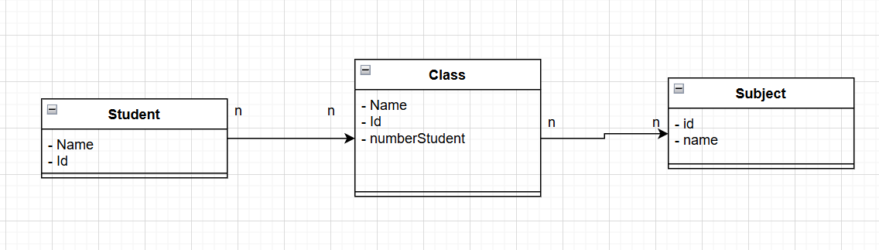
Giải thích multiplicity:
Quan hệ | Mối quan hệ | Multiplicity (ký hiệu) | Giải thích
Student – Class | Nhiều–nhiều | 1 Student ↔ * Class và 1 Class ↔ * Student | Mỗi sinh viên có thể học nhiều lớp, và mỗi lớp có nhiều sinh viên.
Class – Subject | Nhiều–nhiều | 1 Class ↔ * Subject và 1 Subject ↔ * Class | Mỗi lớp học có thể học nhiều môn, và mỗi môn có thể được dạy ở nhiều lớp.

6.
UseCase Diagram
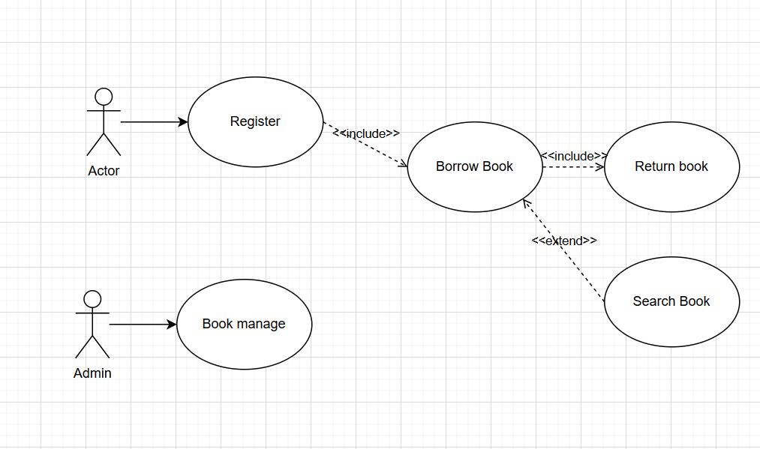
Class Diagram
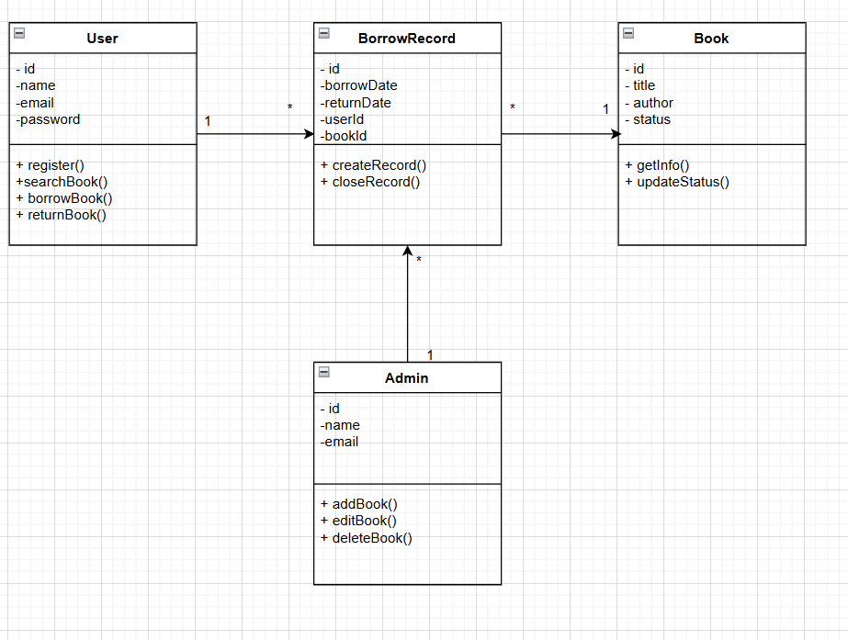

Giải thích logic chuyển đổi từ Use Case sang Class Diagram

Use Case | Lớp sinh ra từ Use Case | Ghi chú
Register | User | Đăng ký tài khoản → phương thức register() trong lớp User
Search Book | User, Book | User tương tác với Book → searchBook() của User thao tác trên danh sách Book
Borrow Book | User, Book, BorrowRecord | Khi mượn sách, cần tạo phiếu mượn → sinh lớp BorrowRecord
Return Book | BorrowRecord, Book | Khi trả sách, cập nhật trạng thái trong BorrowRecord và Book
Manage Book | Admin, Book | Quản lý thông tin sách → các phương thức addBook(), editBook(), deleteBook() trong Admin

7.
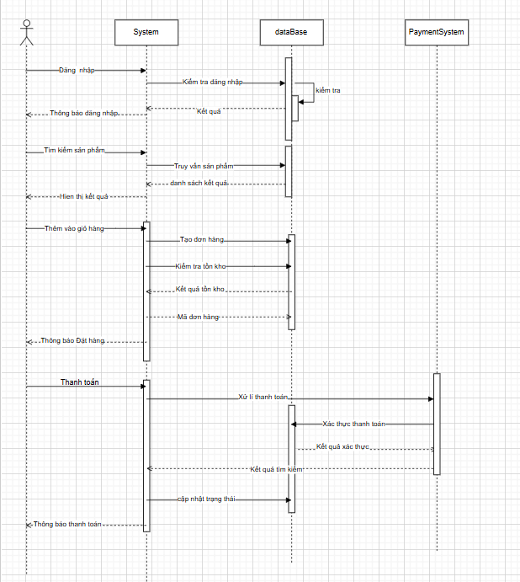

MÔ TẢ THÔNG ĐIỆP SEQUENCE DIAGRAM

1. Đăng nhập
- dangNhap(): Người dùng gửi yêu cầu đăng nhập đến Hệ thống.
- kiemTraDangNhap(): Hệ thống kiểm tra thông tin đăng nhập bằng cách truy vấn CSDL.
- ketQua: CSDL trả về kết quả xác thực cho Hệ thống.
- thongBaoDangNhap: Hệ thống thông báo kết quả đăng nhập cho Người dùng.

2. Tìm kiếm sản phẩm
- timKiemSanPham(): Người dùng gửi yêu cầu tìm kiếm sản phẩm đến Hệ thống.
- truyVanSanPham(): Hệ thống truy vấn thông tin sản phẩm từ CSDL.
- danhSachSanPham: CSDL trả về danh sách sản phẩm cho Hệ thống.
- hienThiKetQua: Hệ thống hiển thị kết quả tìm kiếm cho Người dùng.

3. Đặt hàng
- themVaoGioHang(): Người dùng thêm sản phẩm vào giỏ hàng qua Hệ thống.
- taoDonHang(): Hệ thống gửi yêu cầu tạo đơn hàng đến CSDL.
- kiemTraTonKho(): Hệ thống kiểm tra tồn kho sản phẩm thông qua CSDL.
- thongBaoDatHang: Hệ thống thông báo kết quả đặt hàng cho Người dùng.

4. Thanh toán
- thanhToan(): Người dùng gửi yêu cầu thanh toán đến Hệ thống.
- xuLyThanhToan(): Hệ thống chuyển thông tin thanh toán đến Hệ thống thanh toán.
- xacThucThanhToan(): Hệ thống thanh toán xác thực giao dịch với CSDL.
- ketQuaThanhToan: Hệ thống thanh toán trả về kết quả cho Hệ thống.
- capNhatTrangThaiDon(): Hệ thống cập nhật trạng thái đơn hàng vào CSDL.
- thongBaoThanhToan: Hệ thống thông báo kết quả thanh toán cho Người dùng.

5. Tổng kết
- Phần lớn các thông điệp đều là Thông điệp đồng bộ (Synchronous Message), tức là các đối tượng phải đợi phản hồi trước khi tiếp tục thực hiện bước tiếp theo.
- Thứ tự thực hiện các thông điệp diễn ra từ trên xuống dưới theo tiến trình thời gian.
- Các đối tượng tham gia: Người dùng, Hệ thống, CSDL, Hệ thống thanh toán.

8.
Sơ đồ Use Case
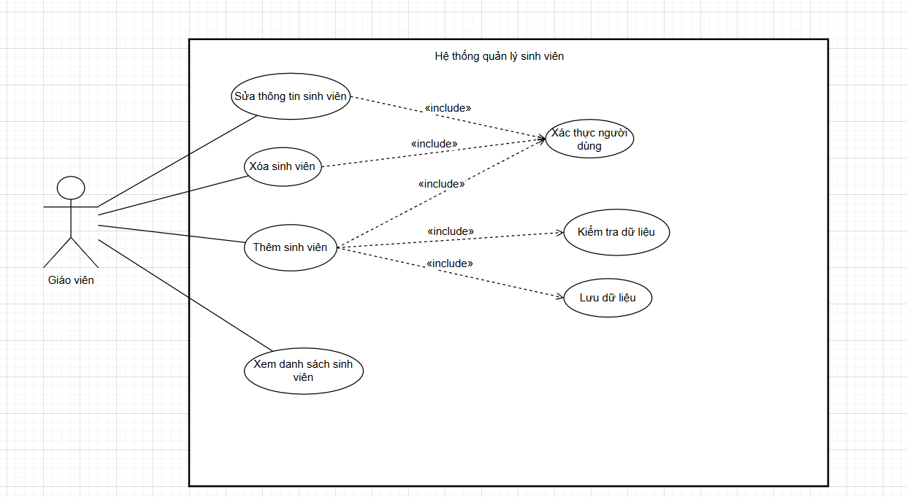
Sơ đồ Class Diagram
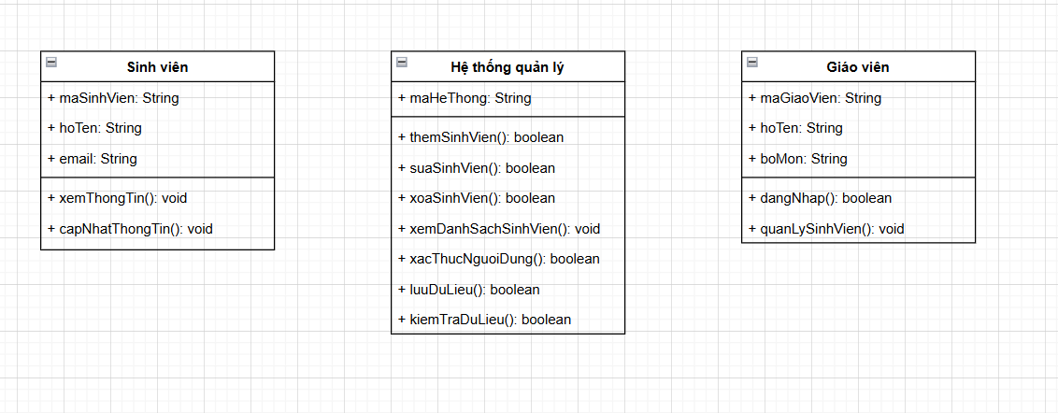
Sơ đồ Sequence Diagram
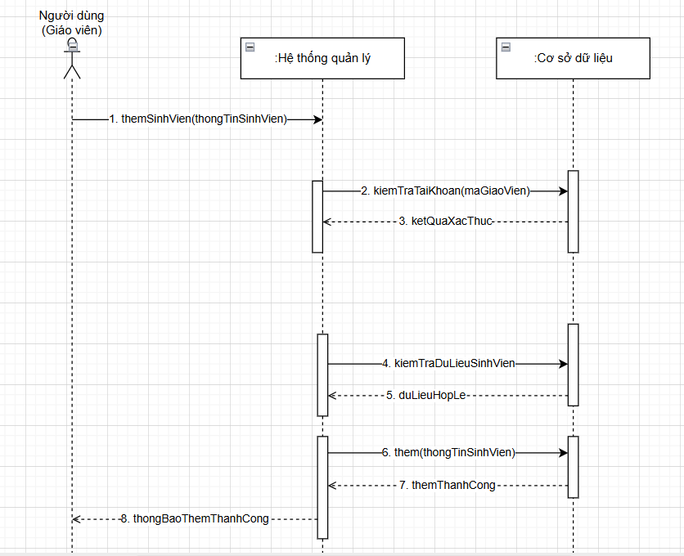

Chuyển đổi Use Case → Class Diagram → Sequence Diagram

1. Chuyển đổi từ Use Case sang Class Diagram
- Actor "Giáo viên" sẽ được biểu diễn thành Class GiaoVien.
- Use Case "Thêm sinh viên" sẽ trở thành method themSinhVien() trong class HeThongQuanLy.
- Include "Xác thực" sẽ được chuyển thành method xacThucNguoiDung().
- Danh từ "Sinh viên" sẽ là Class SinhVien.
Quan hệ giữa các Class:
- GiaoVien liên kết với HeThongQuanLy: quan hệ nhiều - một (* → 1).
- HeThongQuanLy liên kết với SinhVien: một - nhiều (1 → *).
- HeThongQuanLy liên kết với CoSoDuLieu: một - một (1 → 1).

2. Chuyển đổi từ Class Diagram sang Sequence Diagram
Chọn method themSinhVien() để xây dựng Sequence Diagram với các thành phần và thông điệp như sau:
- Lifelines:
- Người dùng (Actor)
- :HeThongQuanLy
- :CoSoDuLieu
Messages:
Người dùng gọi themSinhVien() → Hệ thống tự gọi Xác thực (self-call).
Hệ thống gọi kiemTraTaiKhoan() đến CSDL.
Hệ thống tự gọi kiemTraDuLieu().
Hệ thống gọi kiemTraTrungMa() đến CSDL.
Hệ thống tự gọi luuDuLieu().
Hệ thống gọi them() đến CSDL.
Hệ thống gửi thongBaoThemThanhCong cho Người dùng.

3. Tổng quan về logic chuyển đổi
- Chuyển từ Use Case sang Class:
- Danh từ chuyển thành Class.
- Động từ chuyển thành Method.
- Actor có thể chuyển thành Class (nếu cần).
- Include chuyển thành method riêng.
- Chuyển từ Class sang Sequence:
- Chọn phương thức cụ thể để mô tả.
- Xác định các Class liên quan.
- Tạo các Lifeline tương ứng.
- Chuyển từng bước xử lý của method thành các Message.

4. Kết luận
Ba loại sơ đồ này hỗ trợ lẫn nhau trong phân tích và thiết kế hệ thống:
- Use Case Diagram: Mô tả "Hệ thống làm gì?" – xác định các chức năng và tác nhân liên quan.
- Class Diagram: Mô tả "Hệ thống gồm những gì?" – xác định các lớp, thuộc tính, phương thức và quan hệ giữa chúng.
- Sequence Diagram: Mô tả "Hệ thống hoạt động như thế nào?" – diễn giải luồng tương tác giữa các đối tượng theo tiến trình thời gian.

